**Escuela Normal de Educación Preescolar**

Licenciatura en educación preescolar

CICLO ESCOLAR 2020 - 2021



**Curso**

Gestión educativa centrada en la mejora del aprendizaje

**Maestra**

Fabiola Valero Torres

**Alumna**

Yamile Margarita Mercado Esquivel N.L. 9

4° “A”

**Cuadro Sinóptico**

**Competencias Profesionales:**

* Integra recursos de la investigación educativa para enriquecer su práctica profesional, expresando su interés por el conocimiento, la ciencia y la mejora de la educación.
* Diseña planeaciones aplicando sus conocimientos curriculares, psicopedagógicos, disciplinares, didácticos y tecnológicos para propiciar espacios de aprendizaje incluyentes que respondan a las necesidades de todos los alumnos en el marco del plan y programas de estudio.
* Actúa de manera ética ante la diversidad de situaciones que se presentan en la práctica profesional.
* Colabora con la comunidad escolar, padres de familia, autoridades y docentes, en la toma de decisiones y en el desarrollo de alternativas de solución a problemáticas socioeducativas.
* Detecta los procesos de aprendizaje de sus alumnos para favorecer su desarrollo cognitivo y socioemocional.

Saltillo, Coahuila a 28 de septiembre del 2021

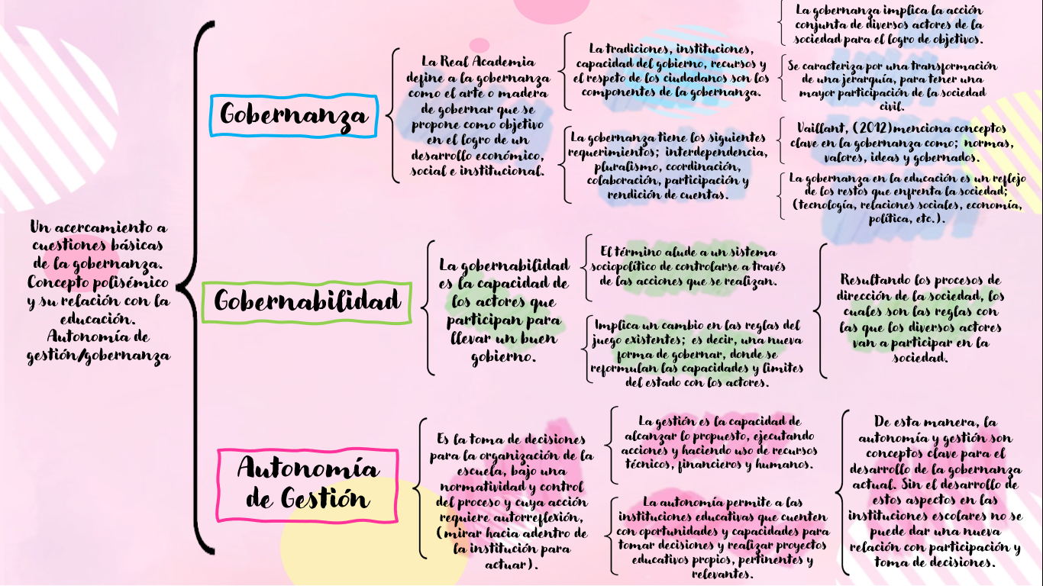

**Referencias Bibliográficas**

* Carro Martínez Norma (2018) Capítulo 6. Un acercamiento a cuestiones básicas de la gobernanza. Concepto polisémico y su relación con la educación: Autonomía de gestión/gobernanza en: Nava Avilés María Verónica (Coordinadora) (2018) Gestión escolar, liderazgo y gobernanza. Construcciones, deconstrucciones y retos en instituciones de educación obligatoria, Administración Federal de Servicios Educativos en el Distrito Federal Secretaría de Educación Pública, México

**Rúbrica**

